О том, как воспитать настоящих спортсменов – на конференции «ДОД-2016»
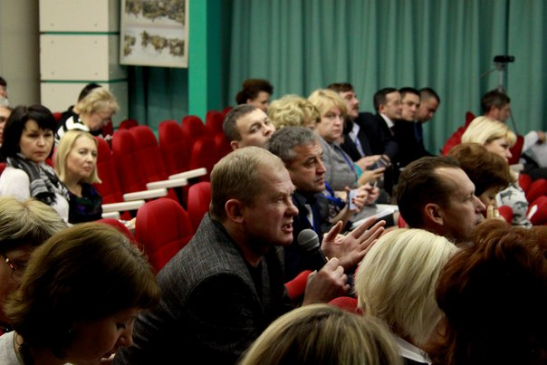
Занятия спортом положительно влияют на развитие личности ребенка и на его физическое состояние. Родители отправляют ребенка в спортивную школу, полностью доверяя его воспитание директору и учителям. Именно поэтому руководители подобных учреждений должны быть компетентны во всех вопросах своей деятельности, так как будущее спортсменов зависит именно от них.
Со 2 по 5 марта в Москве интернет-портал «Управление образованием» проводит международную конференцию «Дополнительное образование детей -2016», которая проинформирует руководителей учебных заведений о том, как сделать свое образовательное заведение успешным и как стать лучшим руководителем в своей сфере.
Что отличает конференцию «ДОД-2016» от остальных мероприятий:
- Масштабность. Участие в мероприятии примут более 300 руководителей учреждений дополнительного образования из регионов России: руководители детских спортивных школ, спортивных школ олимпийского резерва, спортивно-оздоровительных лагерей.
- Дискуссионная часть. Конференция станет площадкой для обсуждения самых злободневных вопросов в спортивной сфере: перспективы развития детского спорта, новые федеральные государственные требования и стандарты для спортивных организаций, инновации и модернизация спортивных организаций, проблемы финансирования.
- Общение с профессионалами. В качестве спикеров будут приглашены представители Комитета Государственной Думы ФС РФ, Рособрнадзора, Комитета Совета Федерации по науке, образованию и культуре.
- Выставочная деятельность. Посетив специализированную выставку «Индустрия дополнительного образования - 2016», участники конференции ознакомятся с новинками в сфере спортивного образования. На ней будут представлены производители и поставщики спортивного инвентаря, современное оборудование, издательства методической литературы и многое другое.
- Развлекательная программа. Помимо деловой программы делегатов ждет посещение лучших организаций дополнительного образования Москвы, вечерней обзорной экскурсии и театра.
Мероприятие проводится на некоммерческой основе!
Получить подробную информацию и оставить заявку на участие вы сможете на портале «Управление образованием».
Организатор конференции

